大同大學餐廳膳食衛生檢查結果
檢查時間:113年12月24日(星期二)上午0900-1100時
檢查人員:連靜慧營養師
缺失項目:
- 上週(12月17日)衛生檢查缺失複查，請參閱表1。
- 上週(12月17日)衛生檢查缺失複查和改善狀況照片，請參閱表2。
- 本週個別餐廳缺失統計表，請參閱表3。
- 本週個別餐廳缺失照片，請參閱表4。
表1. 上週缺失統計表
餐廳 |  | 作業場所  衛生管理 | 複檢 | 從業人員  衛生管理 | 複檢 | 驗收及儲存  衛生管理 | 複檢 | 其他 | 複  檢
 | 經營包商
 | 黎品味自助餐 | 菜籃不可放置於地板(已現場改善) | ok
 | 99早餐
 | 玉福滷味 |  |  | 未戴網帽 | ok
 | 想點
 | 小綿羊與大野狼蓋飯 |  |  |  |  | 油桶不可直接放置於地板及免洗餐具需放置於架上 | ok
 | 八方雲集

表2.上週檢查缺失改善照片
小綿羊與大野狼蓋飯 | 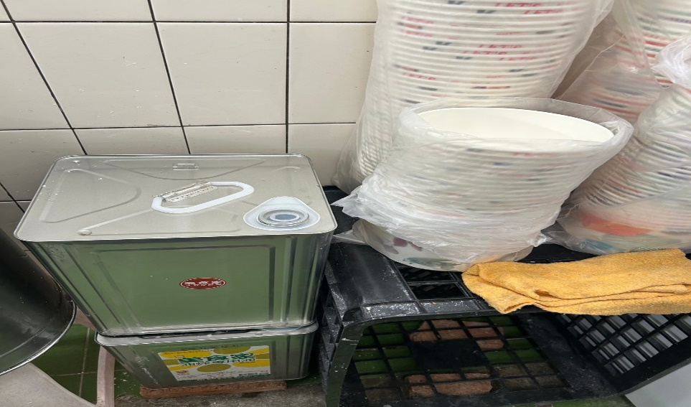 | 油桶不可直接放置於地板及免洗餐具需放置於架上(已改善)
黎品味自助餐 | 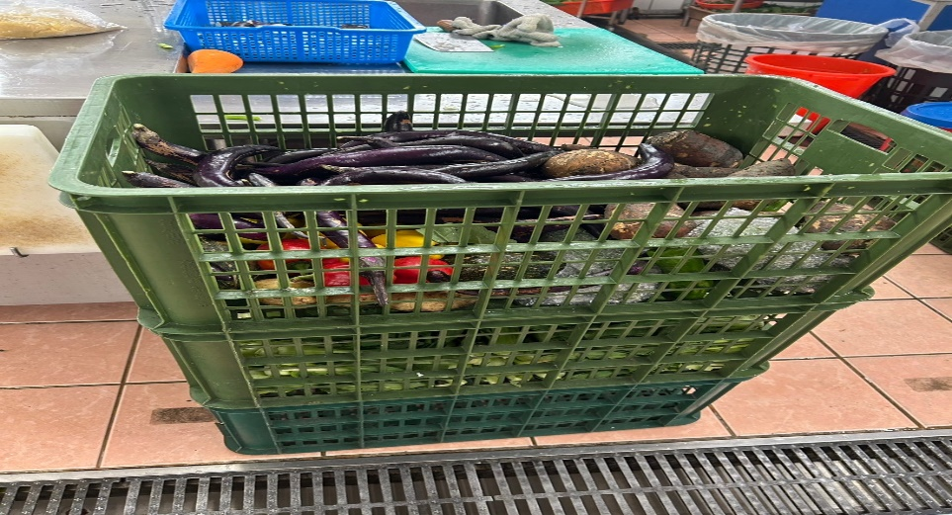 | 菜籃不可放置於地板(已現場改善)

表3.本週個別餐廳缺失統計
餐廳 |  | 作業場所  衛生管理 | 從業人員  衛生管理 | 驗收及儲存  衛生管理 | 其他
經營 | 經營包商
 | 黎品味自助餐 | - 桌巾不潔  - 收銀台桌上不潔 |  | 冷藏庫內青菜需加蓋
 | 99早餐
 | 玉福滷味 | 夾子不潔
 | 想點 |  |  | 養樂多113.12.23已過期請回收不可供應
 | 小綿羊與大野狼蓋飯
 | 八方雲集

表4.本週檢查缺失照片
黎品味自助餐 | 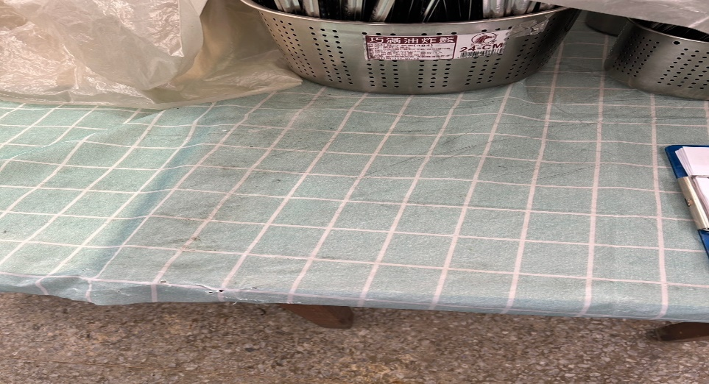 | 桌巾不潔
黎品味自助餐 | 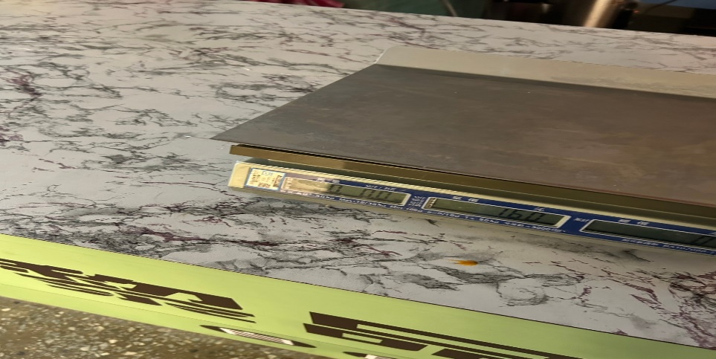 | 收銀台桌上不潔
黎品味自助餐 | 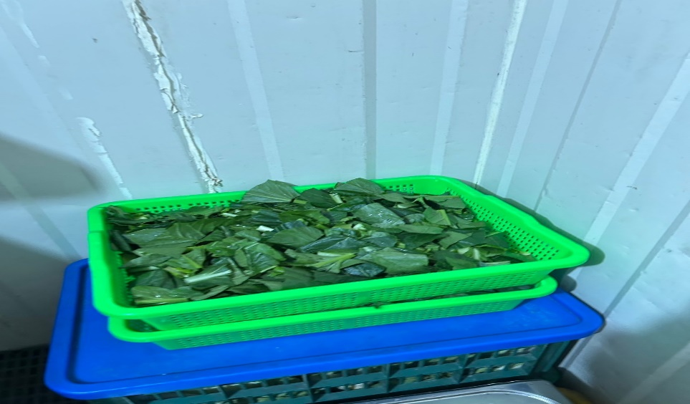 | 冷藏庫內青菜需加蓋
想點 | 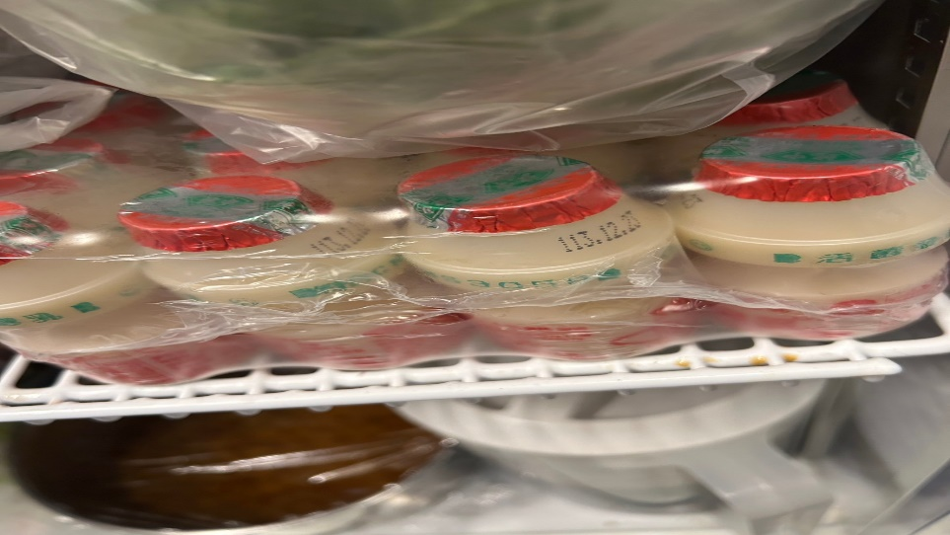 | 養樂多113.12.23已過期請回收不可供應
玉福滷味 | 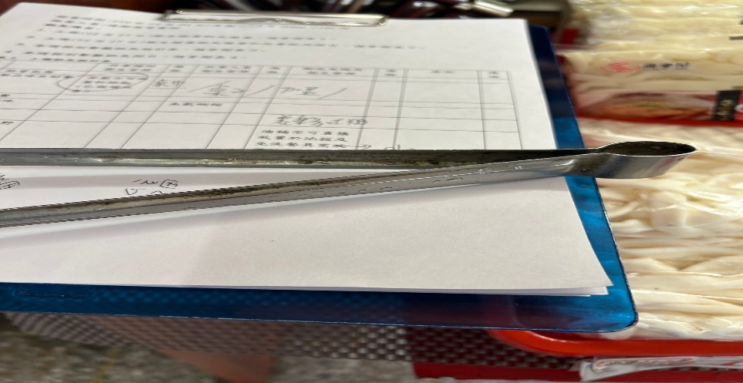 | 夾子不潔

敬陳
總務長
承辦人 | 總務處組長 | 總務長

